|  |  |
| --- | --- |
| **[Assignment / Project] – External Document** |  |
| COMP6176  Human and Computer Interaction |
| [Even] Semester Year 2020/2021 |

* **Project Title**

Hoops Universe

* **Introduction**

Website Hoops Universe merupakan website yang memperjualbelikan perlengkapan olahraga basket, seperti sepatu basket dan produk-produk pendukung lainnya seperti jaket, jersey, pelindung lutut, dan basketball. Disediakan juga deskripsi singkat dan ukuran yang tersedia pada setiap produk yang siap untuk dibeli.

* **Report / Documentation**

1. Home

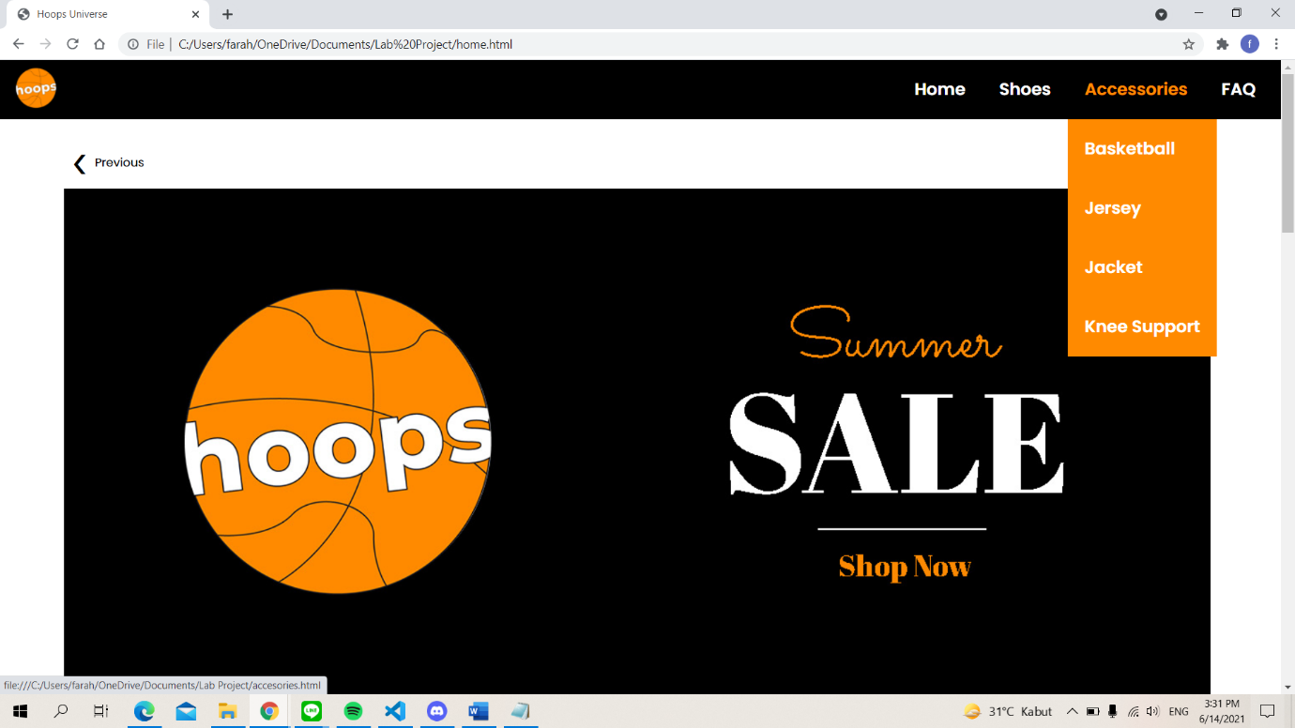Pada landing page/menu home, kami menampilkan header yang berisi logo serta navigasi bar yang berisi menu Home, Shoes, Accessories, dan FAQ. Penggunaan dropdown kami terapkan pada menu accessories yang berisi jaket, jersey, knee support, basketball. Di page ini, kami memperlihatkan slideshow yang berisi konten berupa Event, News, Promotion yang ada di Website Hoops Universe. Selain itu, ada juga Best Seller (yaitu section yang menampilkan produk yang paling banyak dibeli), New Arrival (yaitu section yang menampilkan produk baru), Products Available (yaitu section yang menampilkan beberapa produk-produk yang dijual di hoops universe). Terakhir, pada section footer kami 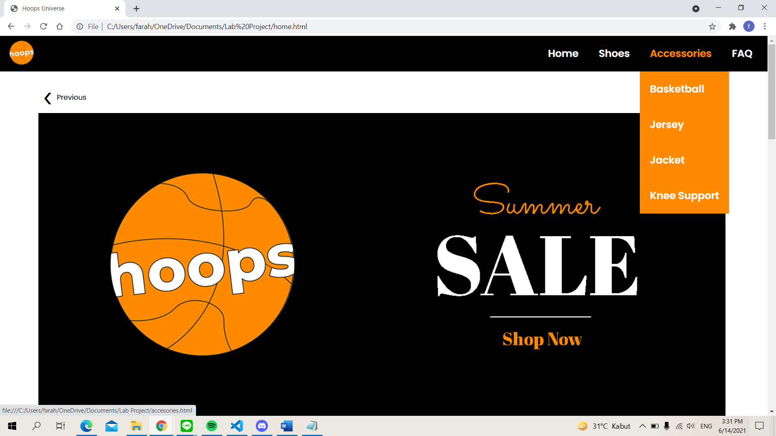isi dengan copyright.

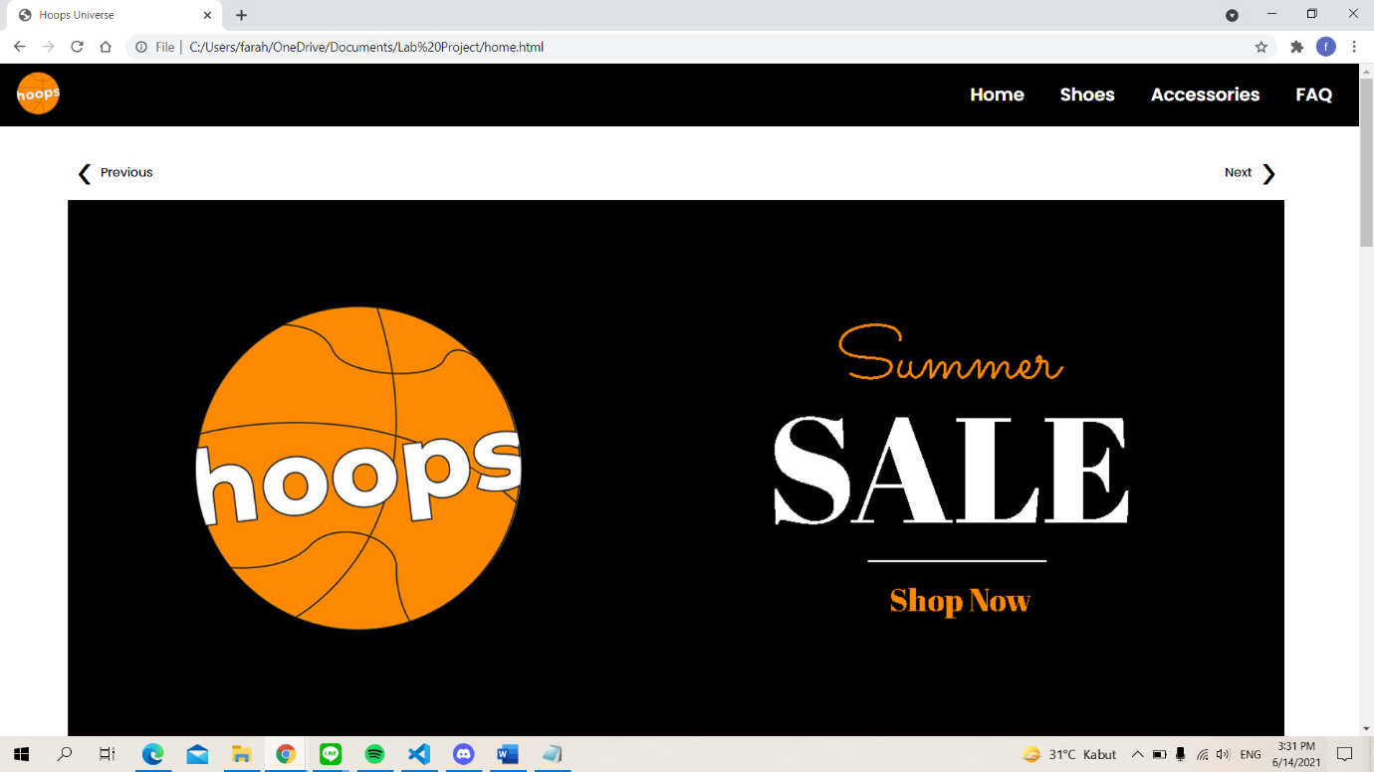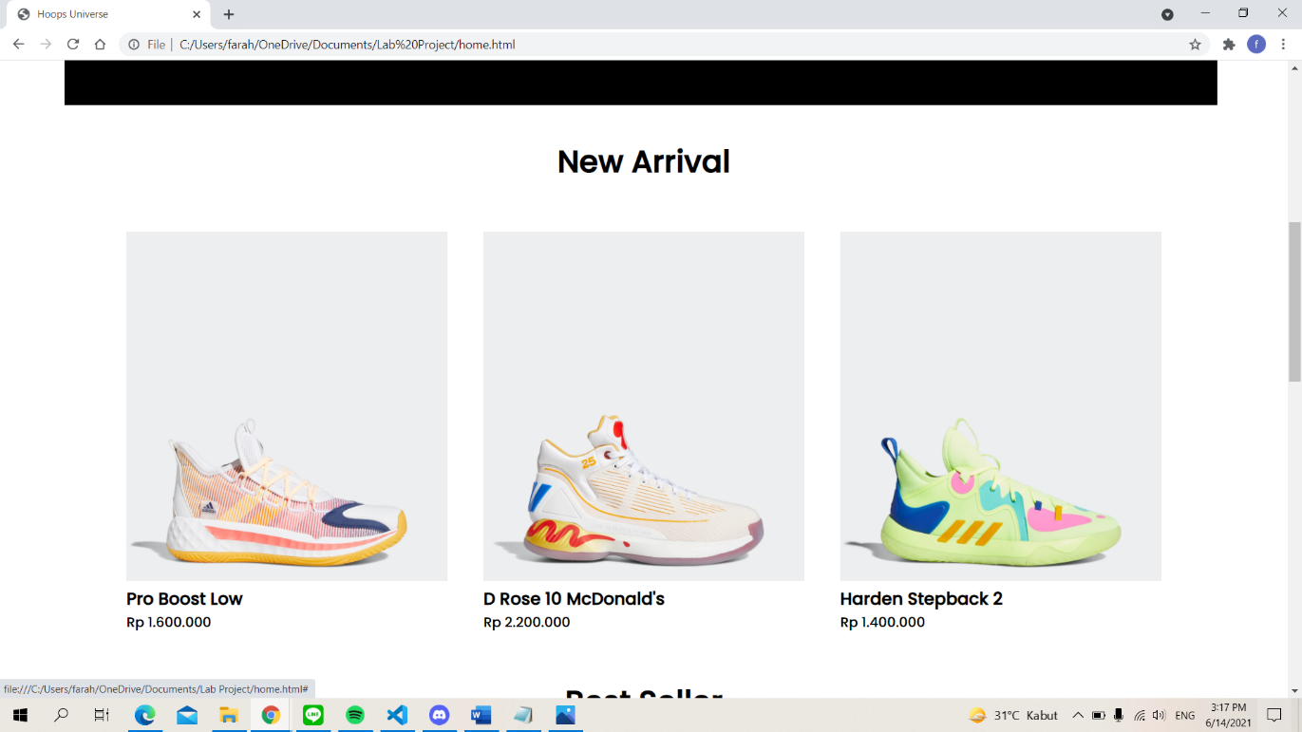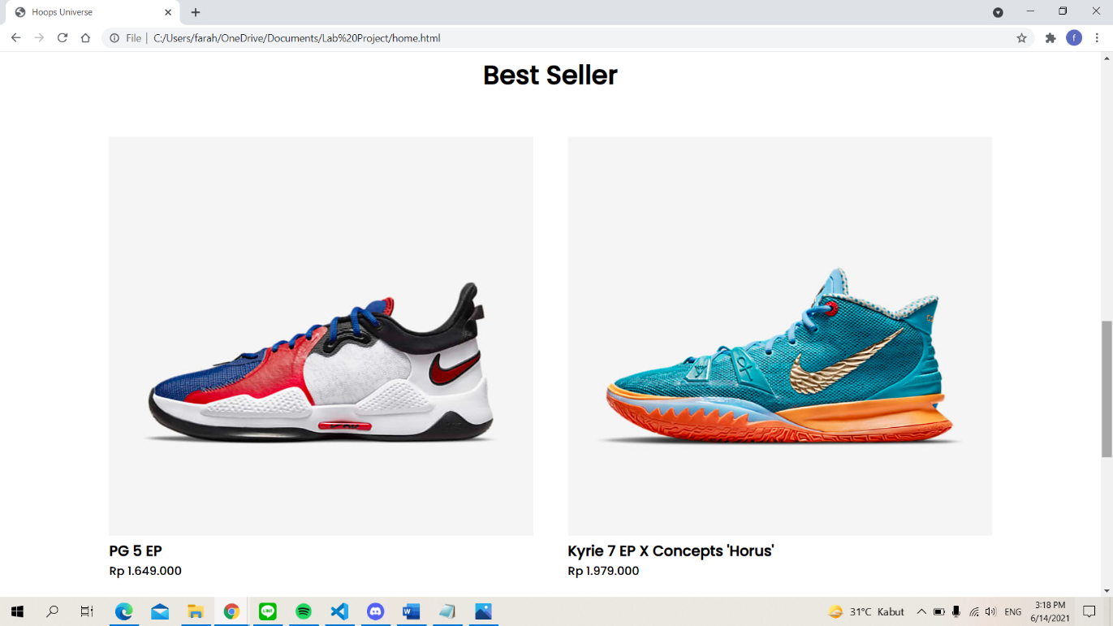

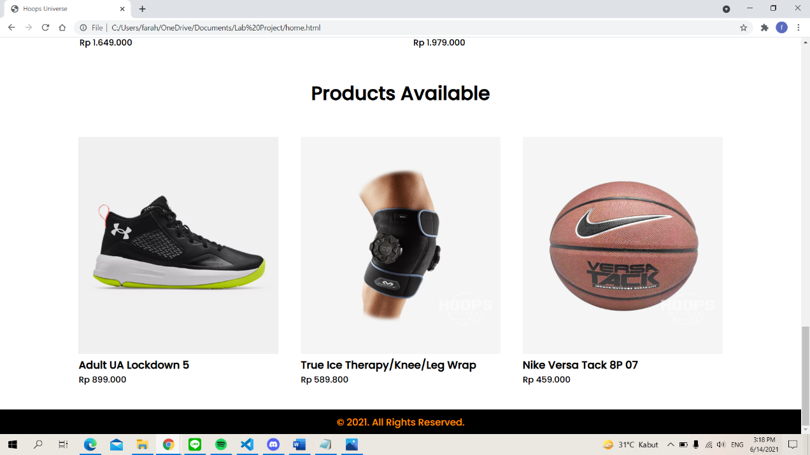

1. Shoes

Page Shoes menyediakan pilihan-pilihan sepatu yang dijual di Website Hoops Universe, informasi yang kami berikan adalah gambar,nama, dan harga sepatu. Page ini dapat diakses ketika user mengklik menu “Shoes” di Navigasi Bar.

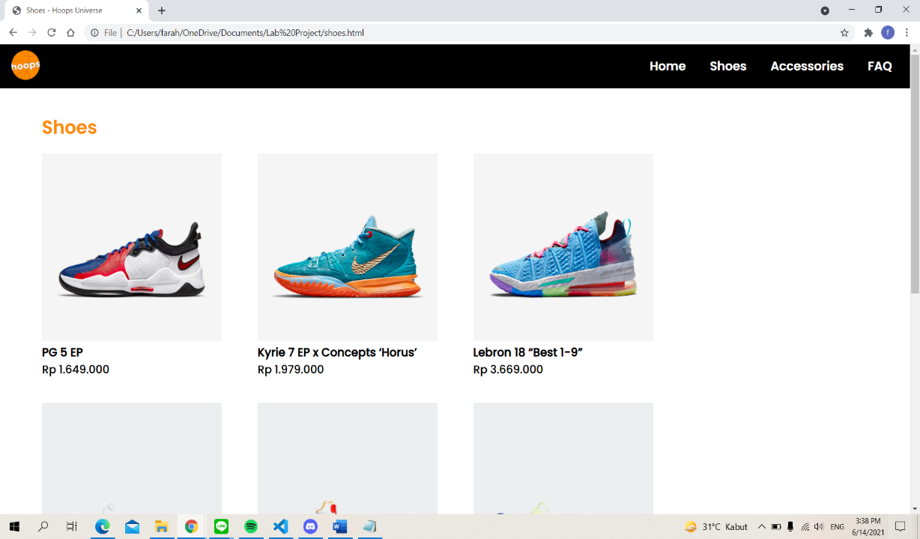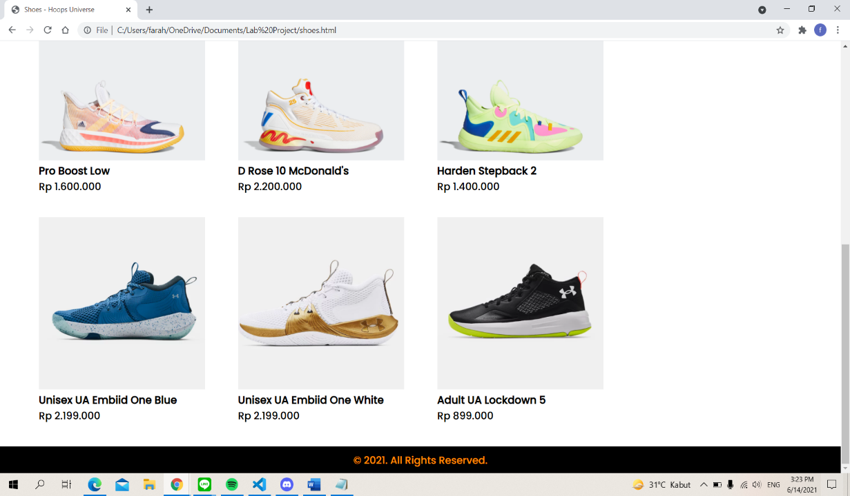

1. Accessories

Page Accessories kami buat di navigasi bar dengan menambahkan dropdown menu agar user dapat mengakses kategori produk tertentu yang ia inginkan. Akan tetapi, user pun masih bisa mengklik menu Accessories yang akan menampilkan produk di setiap kategori.

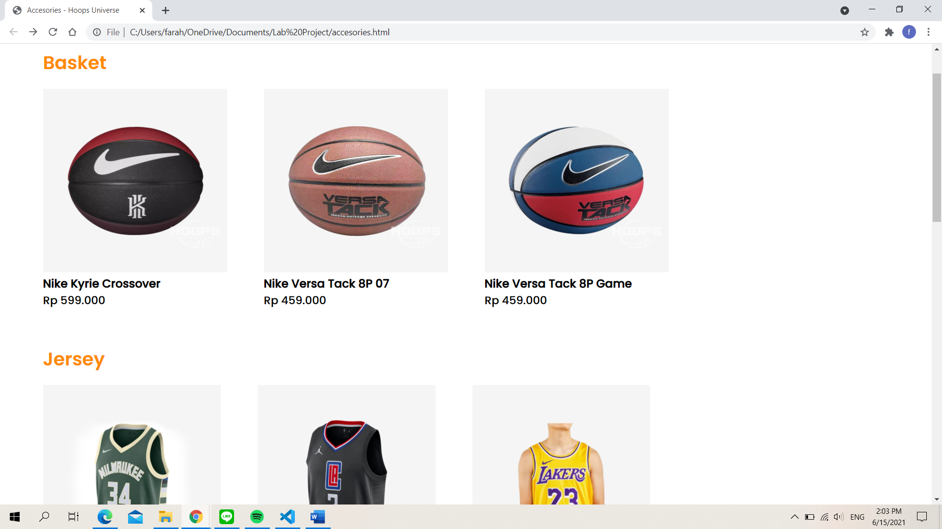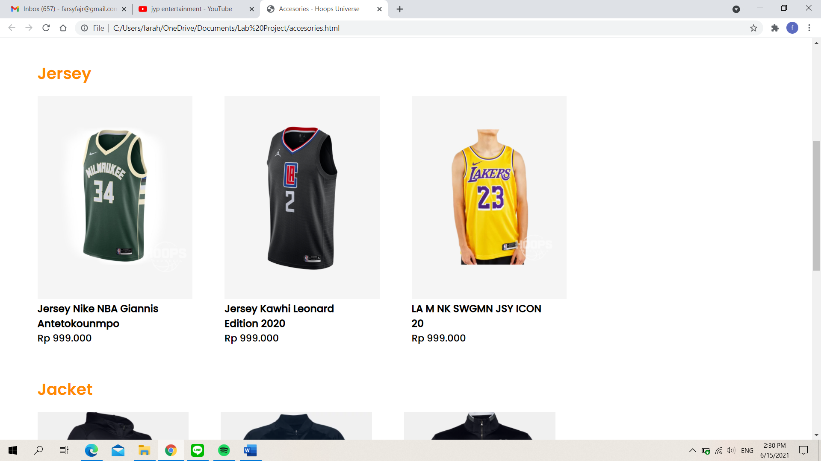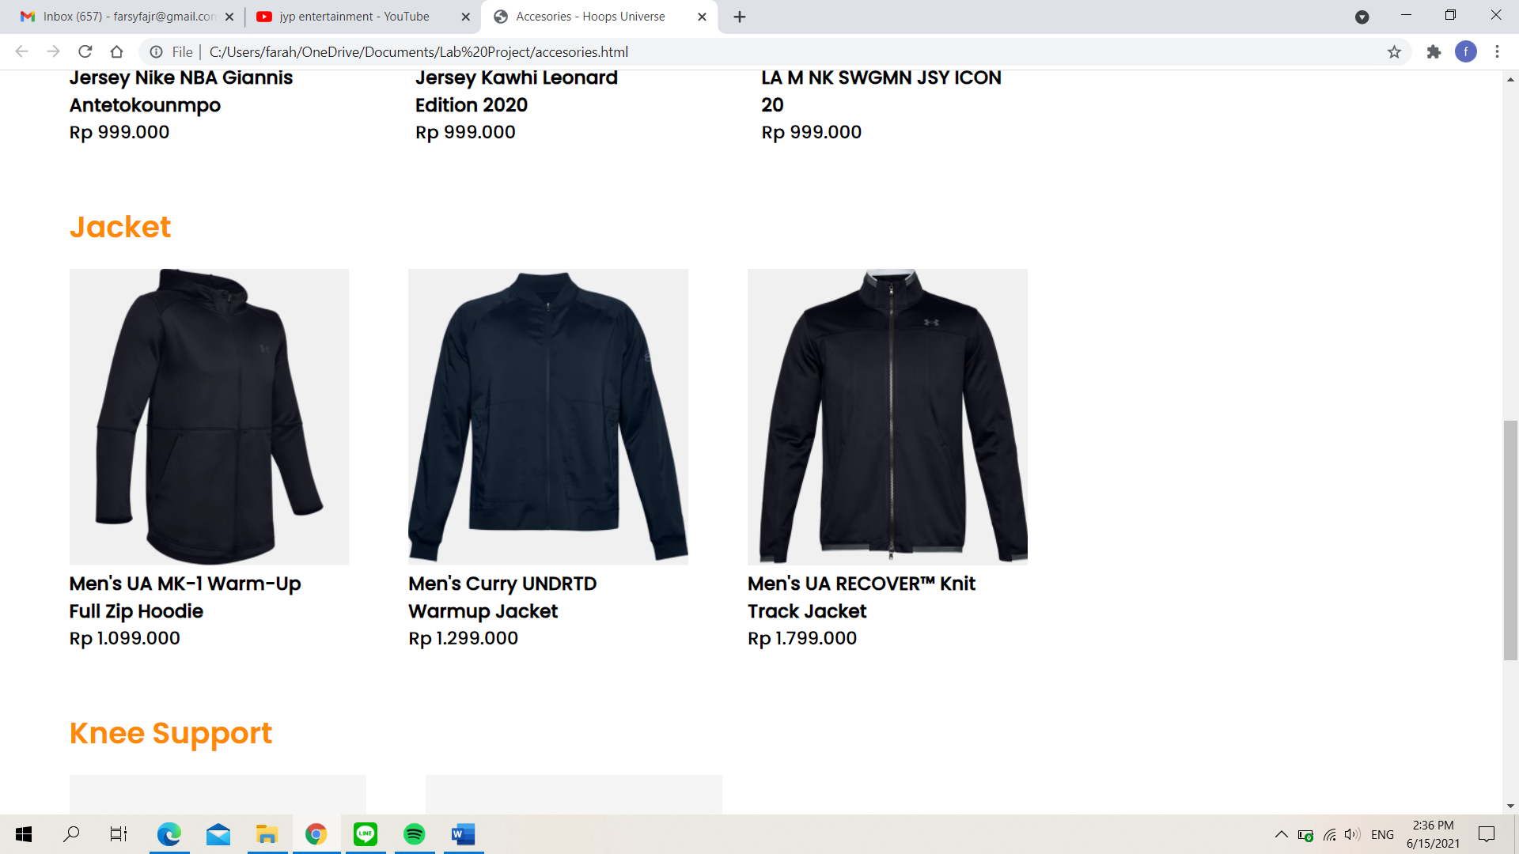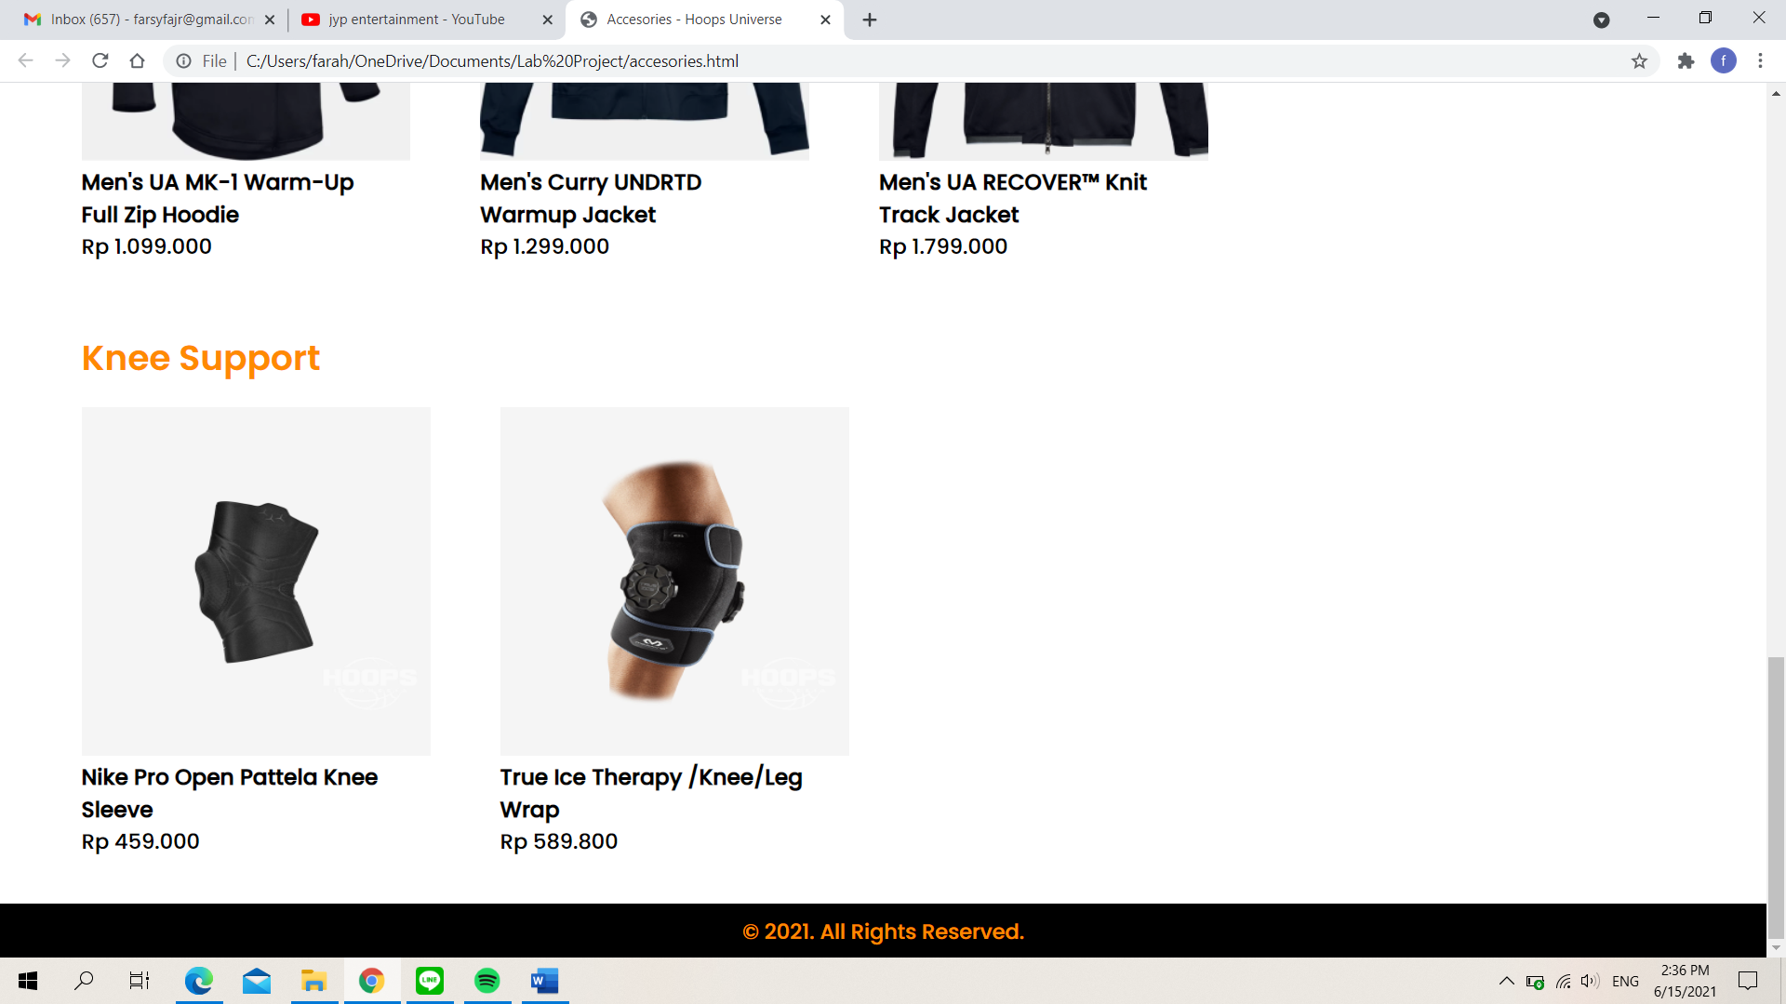

1. FAQ

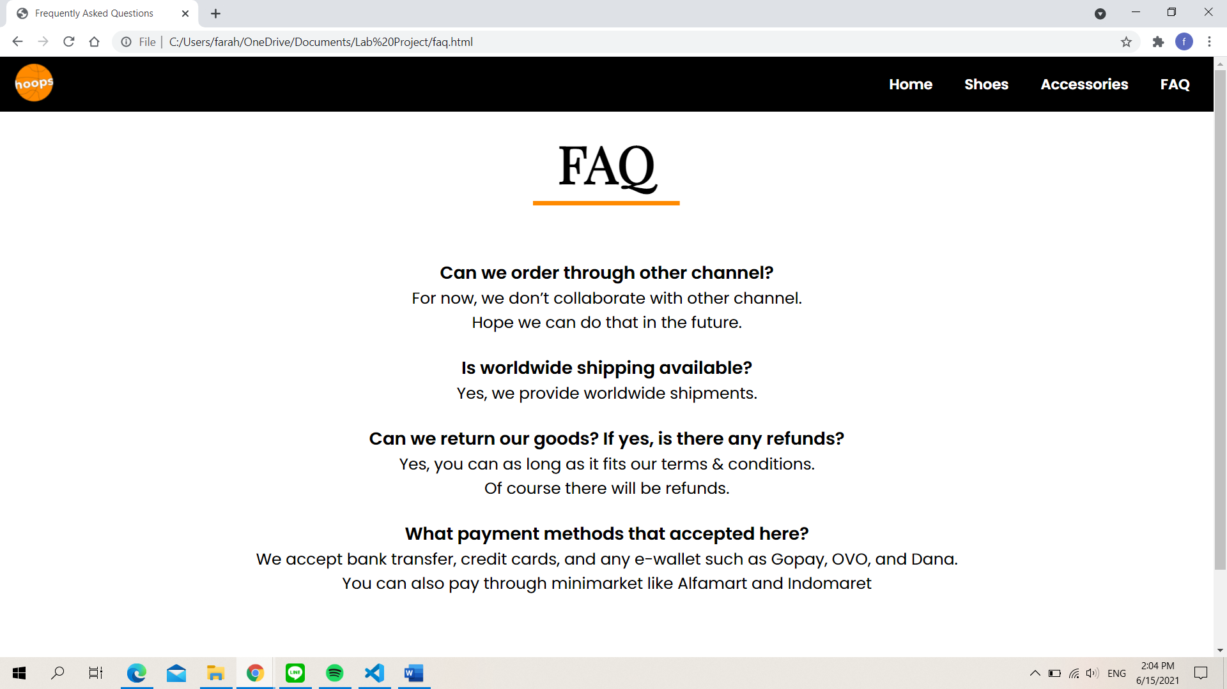Page FAQ menyediakan pertanyaan yang sering diajukan oleh user mengenai produk ataupun website beserta jawaban yang kami berikan.

1. Purchase Product

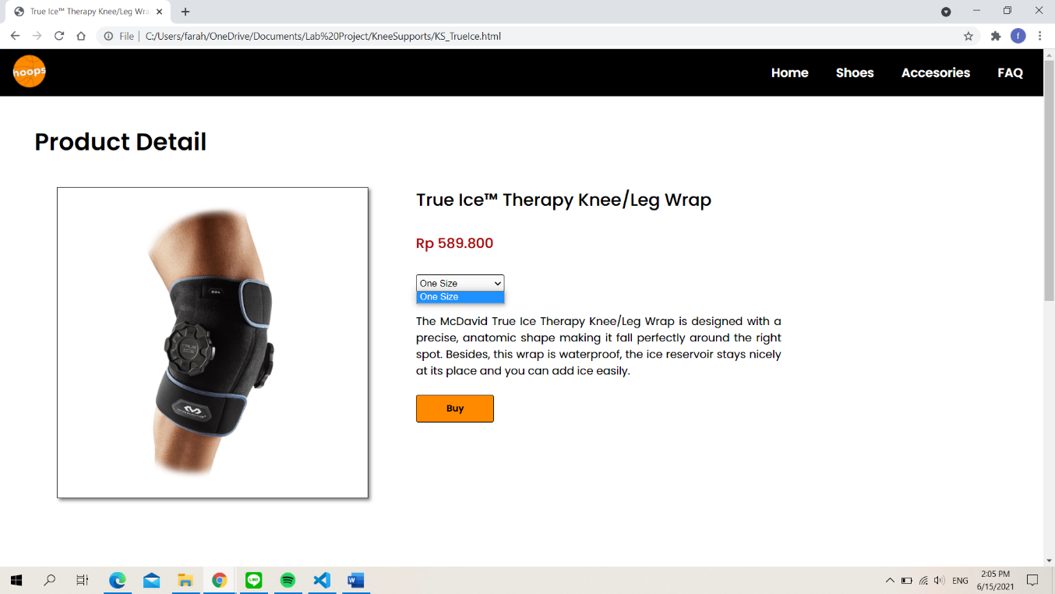Page Purchase Product terdiri atas 2 section utama. Yaitu Product Detail dan Purchase Form. Pada section Product detail, terdapat gambar dari produk yang akan otomatis zoom ketika di-*hover*. Lalu, ada juga nama produk, harga produk, pilihan size, dan deskripsi produk. Pada section ini juga terdapat tombol buy, yang akan membawa user ke purchase form setelah mengkliknya. Namun, tidak akan terjadi slide down jika size belum dipilih. Setelah itu, ada Purchase form yang berisi formulir yang harus diisi dengan data-data personal calon pembeli.

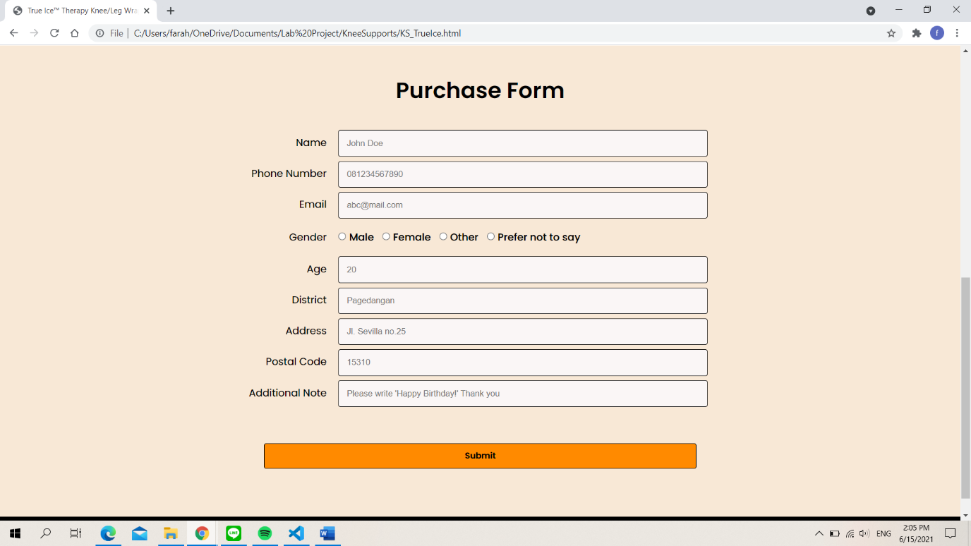

* **Reference**
* ADIDAS D ROSE 10 McDonald’s: <https://www.adidas.com/us/d-rose-10-mcdonalds-shoes/FW7592.html>
* ADIDAS HARDEN STEPBACK 2: <https://www.adidas.co.id/en/harden-stepback-2-shoes-335338.html>
* UNISEX UA Embiid One Blue & White <https://www.underarmour.co.id/en-id/unisex-ua-embiid-one-basketball-shoes/3023086.html?dwvar_3023086_color=105>
* NIKE VERSA TACK 8P GAME <https://www.hoopsindonesia.co.id/detail/?id=650>
* NIKE KYRIE CROSSOVER <https://www.hoopsindonesia.co.id/detail/?id=649>
* NIKE VERSA TACK 8P 07 <https://www.hoopsindonesia.co.id/detail/?id=648>
* JERSEY NIKE NBA GIANNIS ANTETOKOUNMPO <https://www.hoopsindonesia.co.id/detail/?id=137>
* LA M NK SWGMN JSY ICON 20 <https://www.hoopsindonesia.co.id/detail/?id=476>
* JERSEY KAWHI LEONARD CLIPPERS STATEMENT EDITION 2020 <https://www.hoopsindonesia.co.id/detail/?id=285>
* UNDER ARMOUR MEN’S UA MK-1: <https://www.underarmour.co.id/en-id/mens-ua-mk-1-warm-up-full-zip-hoodie/1345259.html>
* PG 5 EP <https://www.nike.com/id/t/pg-5-ep-basketball-shoe-Gk5ZV1/CW3146-101>
* Kyrie 7 EP x Concepts 'Horus' <https://www.nike.com/id/t/kyrie-7-ep-concepts-horus-basketball-shoe-7Dxf9c/CT1137-900>
* UNDER ARMOUR MEN’S CURRY UNDRTD: <https://www.underarmour.com/en-us/p/tops/mens-curry-undrtd-warmup-jacket/1356994.html>
* Men's UA RECOVER™ Knit Track Jacket <https://www.underarmour.eu/en-at/mens-ua-recover-knit-track-jacket/1357074.html>
* True Ice Therapy /Knee/Leg Wrap <https://www.hoopsindonesia.co.id/detail?id=95>
* NIKE PRO OPEN PATELLA KNEE SLEEVE <https://www.hoopsindonesia.co.id/detail/?id=450>

<http://kneesafe.com/nike-open-patella-knee-sleeve/>

* UNDER ARMOUR LOCKDOWN 5: <https://www.underarmour.co.id/en-id/adult-ua-lockdown-5-basketball-shoes/3023949.html>
* HARDEN STEPBACK 2 <https://www.adidas.com/us/harden-stepback-2-shoes/FZ1383.html>
* LeBron 18 'Best 1–9' <https://www.nike.com/id/t/lebron-18-best-10-18-basketball-shoe-kGntBz/DM2813-400>
* **Group Member**
* 2440109594 – Divany Harryndira
* 2440105274 – Anisya Dewi Larasati
* 2440105381 – Farah Syifa Fajriah